
CENTRO UNIVERSITÁRIO DA GRANDE DOURADOS
Curso: TECNOLÓGICO EM ANÁLISE E DESENVOLVIMENTO DE SISTEMAS
Disciplina: Desenvolvimento Voltado à Web I - 3º Semestre
Professora: Eliza Claudia Hahn
Acadêmico(a): Henry Fernandes Passagem RGM: 343.5823
Pólo: Ribeirão Preto – SP

ENVIO DE PORTÓLIOS: Desenvolva toda as atividades das aulas 01 a 08 e ao final poste um único arquivo .rar ou .zip no PORTFÓLIO (PORTFOLIO – AULA 1).

ATENÇÂO, o limite de upload da plataforma é de 25MB, caso seu arquivo final seja maior, edite imagens, reveja arquivos de áudio e vídeo, se for o caso, para adequar ao tamanho suportado.

Devem ser enviados todos os arquivos que fazem parte de sua atividade (.doc, .html, imagens, .css, .js). Todos devem ser enviados em um único arquivo compactado (.zip/.rar). Se enviados em arquivos avulsos não serão aceitas e nem corrigidas. Nos exercícios práticos, deve enviar as páginas web (.html), não será aceito caso seja apenas enviado e/ou colado o script no arquivo .doc.

ATENÇÂO com a index, deve enviar uma única página index.html, edite sempre a mesma em vez de criar um novo arquivo a cada aula.

ATENÇÃO COM AS URLs: no decorrer da disciplina, irá aprender sobre os conceitos de URL
absoluta e URL relativa, entenda-as e aplique-as corretamente em seu web site. Como sugestão,
antes de enviar sua atividade, copie e cole a pasta com sua atividade para outro diretório,
e teste todas as URLs, tanto dos links, quanto das imagens.

TENHA UM EXCELENTE APRENDIZADO!! E mãos à obra!!

AULAS 01 e 02 – FUNDAMENTOS WEB / CLIENTE/SERVIDOR

- Neste primeiro momento, gostaria de levá-lo a refletir: Quando e como ocorreu seu primeiro contato com a internet? Quais os recursos e utilidades eram disponíveis na época? Qual era o navegador utilizado? Quais eram as características do layout e do conteúdo? De lá pra cá, muita coisa mudou? Descreva sua experiência.
Meu primeiro contato com a internet foi em 1997. Nessa época a internet no Brasil estava em um estágio inicial de desenvolvimento. Os recursos e utilidades eram limitados em comparação com o que temos hoje. Alguns pontos daquela época incluíam: Conexões Discadas: A maioria das pessoas acessava a internet por meio de conexões discadas, utilizando modems que faziam a conexão por meio da linha telefônica. Isso significava que a internet era lenta e ocupava a linha telefônica. Navegadores: O navegador mais popular na época era o Netscape Navigator, embora o Internet Explorer da Microsoft também estivesse presente. Os navegadores eram muito mais simples em termos de recursos e design do que os atuais. Layout e Conteúdo: Os sites da web naquela época eram simples em termos de design e conteúdo. Eles costumavam ser estáticos e não interativos como os de hoje. A maioria dos sites era composta principalmente de texto e algumas imagens. A multimídia, como áudio e vídeo, era rara. Email e IRC: O email era uma das principais utilidades da internet na época. As pessoas também usavam o IRC (Internet Relay Chat) para se comunicar em tempo real. Desde 1997, a internet no Brasil e em todo o mundo passou por avanços significativos em termos de velocidade, acessibilidade, design de sites, conteúdo interativo e muito mais. A tecnologia evoluiu consideravelmente, proporcionando uma experiência muito mais rica e diversificada aos usuários da internet.
- Descreva com suas palavras e entendimento o que é URL. Diferencie e exemplifique URL absoluta e URL relativa. Quando se faz uso de uma ou de outra?
URL, ou Uniform Resource Locator (Localizador de Recursos), é uma convenção utilizada para endereçar recursos de forma única e global. Uma URL descreve a localização de um recurso específico, como um documento da web, em uma rede, e fornece um meio para acessar esse recurso.
Uma URL absoluta fornece o endereço completo para um recurso, incluindo o protocolo, o domínio e o caminho. Por exemplo: “https://www.exemplo.com/pasta/arquivo.html”. URL relativa fornece um caminho relativo ao recurso em relação à página atual. É frequentemente usada em links dentro de um página web para apontar recursos dentro do mesmo site. Exemplo: “/outrapasta/outroarquivo.html”. Deve-se usar URL absoluta quando deseja-se acessar um recurso em um local completamente diferente, como outro site ou domínio. É necessário especificar o portocolo e o domínio completos. A URL relativa deve ser usada quando deseja-se criar links dentro do mesmo site ou domínio, tornando mais fácil a reorganização e manutenção do site.
- Antes da leitura da Aula 01, você sabia diferenciar os termos: home-page, página web e web site? Justifique sua resposta e ainda comente sobre cada um deles de forma a diferenciá-los.
Realmente eu não era capaz de diferenciar esses três termos com exatidão antes da aula 1, eu acreditava que todos eram possuiam uma nomenclatura distintas para uma mesma definição. Entretanto eu estava errado e em seguida apresento os principais pontos que distinguem esses três termos. Página web são todas as páginas que estão disponíveis no ambiente virtual. Todas as páginas na Internet que tem um conteúdo html e podemos visualisá-las. Home page é a página de apresentação de um site, geralmente a página de abertura de um site. Web site é o conjunto total de todas as páginas web que pertencem a um determinado domínio ou site. No web site não incluem-se só páginas web, mas também todos arquivos e documentos.

AULA 03 – FUNDAMENTOS EM HTML

A partir de agora você dará início a construção de um web site. Em Material de Aula – Arquivo → Template, está disponível um template para guia-lo, faça o download do mesmo.

Obs: Você poderá utilizar o template disponibilizado e desenvolver sua atividade a partir do mesmo. Ou então, você pode criar o seu próprio design, desde que atenda todos os requisitos solicitados.

- De forma a praticar os conhecimentos adquiridos na Aula 03, desenvolva uma página HTML utilizando o MÁXIMO de recursos da linguagem HTML 5. Esta página deve ser nomeada aulas1_2.html. O conteúdo desta página deverá conter as questões (enunciados + respostas) das Aulas 1 e 2.

- Crie uma página aula3.html. Faça uma pesquisa e insira nesta página uma localização - google-maps - (pode ser a localização de sua casa, ou então a localização do seu pólo). Logo abaixo à localização, descreva com o máximo de detalhe possível como resolveu a questão anterior, descreva a função das tags e atributos utilizados.

- Crie uma página sobre.html e nela insira seus dados de identificação: nome completo, RGM, pólo. A página deve conter o seguinte título “Sobre nós”, use o atributo HTML correspondente.

AULA 04 – LINKS, IMAGENS E TABELAS

- Desenvolva uma página denominada index.html, esta será a home page da nossa disciplina. Faça-a conforme a index do template (ilustrada abaixo), contendo o menu que dará acesso a todas as aulas.



- Crie uma página HTML, e salve-a com o nome aula4.html. Nela insira pelo menos duas imagens que identifique sua cidade. Todas as imagens devem apresentar legenda e o atributo title com uma breve descrição da imagem.

- Altere a index.html, criando os seguintes links de acesso:

- 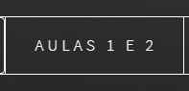 - deve criar um link de acesso a página criada na questão 1 da Aula 03 – aulas1_2.html.
- 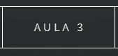 - deve criar um link de acesso a página aula3.html.
- 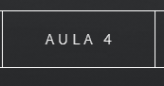 - deve criar um link de acesso a página aula4.html.
-  - deve criar um link de acesso a página sobre.html.

- Revise todos as URLs, certifique-se de que todos os links internos abram na mesma janela e não em uma nova janela, essa prática vale para todas as URLs internas do seu site.

AULA 05 – FORMULÁRIOS

- Crie uma página HTML, e salve-a com o nome formulario.html. Nela crie um formulário do tipo Cadastro de clientes. O formulário obrigatoriamente deve ter campos de identificação do cliente conforme segue:

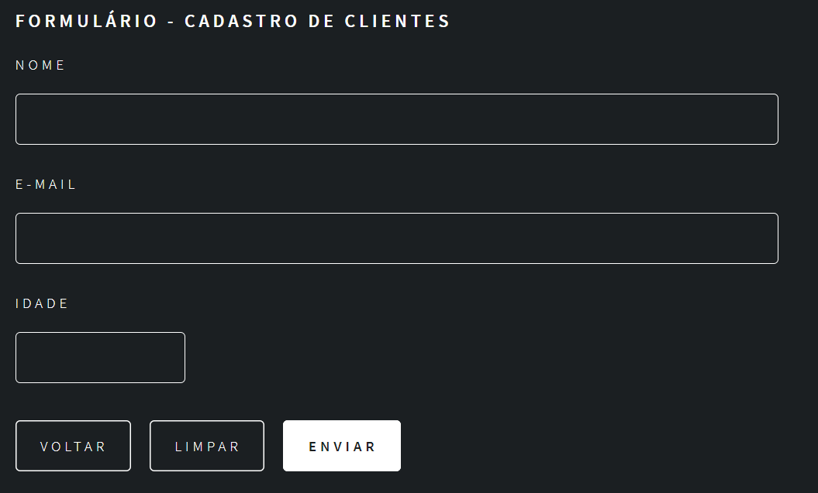

- O botão Limpar – permite limpar os dados inseridos (Deve estar em funcionamento)
- Voltar – permite retornar à página anterior (Devem apenas inserir o botão simbolicamente, não precisa estar em funcionamento, pois este recurso será visto na Aula 08)
- Enviar - permite submeter o formulário à outra página. O formulário deverá ser submetido a página envia.html (esta página também deve ser criada), a qual deverá conter apenas a mensagem: Cadastro realizado com sucesso!!
- Valide o form com os atributos do HTML 5, para que todos os campos sejam obrigatoriamente preenchidos.
- O campo e-mail também deve ser validado para que seja informado um tipo e-mail válido.
- O campo idade não deve permitir que caracteres não numéricos sejam inseridos.

Atenção, deve validar este formulário utilizando apenas recursos do HTML5.

- Crie uma página e salve-a com o nome enquete.html, e nela crie uma enquete com um tema de sua preferência. A página deve conter a pergunta da enquete, as opções de resposta (no mínimo 2) e permitir que o usuário marque sua resposta (use campos do tipo checkbox ou rádio para as respostas). Ex:

“Você utiliza o produto x?”, opção de resposta: “Sim” ou “Não”;
“Qual produto gostaria que estivesse na promoção?”, exemplo de resposta: “Notebook” ou “Tablet”;
“Você prefere cursar um curso”, opção de resposta: “Presencial”, “EAD” ou “Híbrido”;

- Modifique a index.html, criando os links de acesso às páginas formulario.html, e enquete.html no menu da 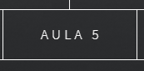 . Portanto, o menu Aula 3, terá duas páginas vinculadas. OBS: rever o código fonte do primeiro menu do exemplo do template.

AULA 06 – ÁUDIO E VÍDEO

- Crie uma página HTML, e salve-a com o nome audio_video.html. Nela insira um áudio (pode ser a sua música favorita, ou qualquer outro áudio).

- Modifique a index.html, criando o link de acesso à página audio_video.html, no menu da 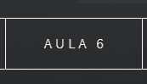 .

AULA 07 – FUNDAMENTOS EM CSS

As propriedades CSS para o desenvolvimento da questão 3 podem ser consultadas no link: http://maujor.com

- Leia atentamente o guia de estudos e realize testes simulando as situações abaixo, e marque apenas as alternativas verdadeiras e justifique-as.
- Uma abrir folha de estilos pode ser usada por várias páginas.
a) Verdadeira: Uma mesma folha de estilos pode ser usada por várias páginas, o que é uma prática eficiente para manter a consistência na aparência de um site.

- Uma mesma página pode usar várias folhas de estilo.
b) Verdadeira: Uma mesma página pode usar várias folhas de estilo. Isso permite uma maior flexibilidade no design, pois diferentes estilos podem ser aplicados em partes específicas da página.
- Se um browser não suportar uma folha de estilos requerida pela página, poderá ha-ver uma degradação na qualidade da apresentação mas nunca haverá perda de in-formação.
c) Verdadeira: Se um navegador não suportar uma folha de estilos requerida pela página, pode haver uma degradação na qualidade da apresentação, mas a informação ainda estará acessível. Isso ocorre porque o conteúdo HTML não é afetado pela falta de suporte a CSS.
- É possível construir um site inteiro usando apenas CSS.
d) Falso
- A linguagem CSS usada para construir folhas de estilo é uma recomendação do W3C – consórcio de empresas que estabelece os padrões para a Web.
e) Verdadeira: A linguagem CSS (Cascading Style Sheets) usada para construir folhas de estilo é uma recomendação do W3C (World Wide Web Consortium), o que significa que é um padrão internacional amplamente aceito para estilização de páginas da web.
- No exemplo, Material de Aula – Arquivo → Template, qual a forma utilizada para a inserção dos estilos na página index.html? Justifique sua resposta.

Resposta:
a) Link para Folhas de Estilo Externas: Os estilos são incluídos usando a tag `<link>`. Isso é feito com as linhas:

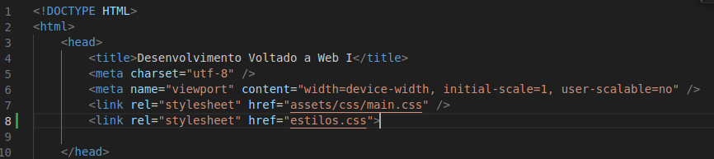
Essas linhas estão vinculando dois arquivos de estilo externos (`main.css` e `estilos.css`) à página. Esses arquivos contêm as regras de estilo que serão aplicadas ao conteúdo da página.
b) Estilos Inline e Internos: Dentro do arquivo HTML, também são usados estilos diretamente nas tags HTML. Por exemplo, em `<body class="is-preload">`, a classe `is-preload` é usada para aplicar estilos específicos a esse elemento.
A justificativa para essa abordagem é que ela permite separar a estrutura do conteúdo HTML (no arquivo `index.html`) da apresentação (nos arquivos de estilo externos), seguindo boas práticas de desenvolvimento web. Além disso, a aplicação de estilos inline ou internos é feita em casos específicos onde é necessário estilizar um elemento individualmente, mas a maioria das regras de estilo é mantida em arquivos externos para facilitar a manutenção e a consistência do design em todo o site.

- Crie uma página aula7.html. O conteúdo desta página deverá conter as questões 1 e 2 (enunciados + respostas) da Aula 7.

- De forma a praticar os conceitos abordados na aula, modifique a index.html, criada na aula 4, para que a mesma passe a conter a estrutura a seguir:
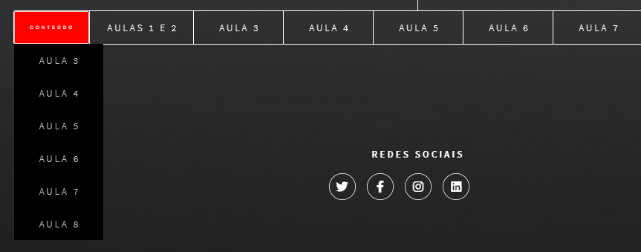

Para realizar a atividade deverá criar uma folha de estilos, chame-a de estilos.css, e a carregue no arquivo index.html. Na folha de estilos, usando os recursos CSS defina:

- menu do tipo dropdown
- altere a cor de fundo vermelha para VERDE, no Menu  quando o mouse passar sobre ele.

- Anexe no menu da Aula 7, a página aula7.html.

- De modo a praticar e testar seus conhecimentos, modifique cor de fonte, cor de fundo tipo de letra e outros efeitos que pretender.

AULA 08 – JAVASCRIPT

- Utilizando o formulário desenvolvido na Aula 5, faça uma cópia do mesmo e salve-o como formulário_js.html. Retire os campos de validação do HTML 5 e faça as seguintes validações utilizando apenas recursos da linguagem JavaScript:

- Valide todos os campos, para que sejam obrigatoriamente preenchidos.
- Valide o campo idade, para que somente números sejam digitadossobre
- Valide o campo idade também para que não permita que o usuário copie e cole algum valor não numérico neste campo.
- Se todos os campos estiverem preenchidos corretamente, emita a mensagem: Formulário validado com Sucesso!!

- Utilizando recursos JS crie um contador, para contar o tempo de permanência do usuário no seu site. Insira este contador na index.html.

